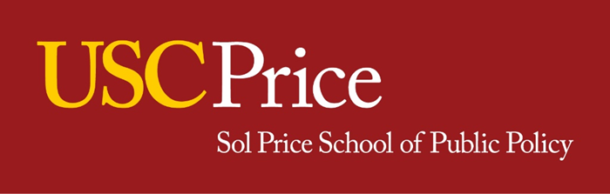
USA GRADUATE SCHOOL INFORMATION SESSION
Associate Dean of Student Services 인 Carol Rush가 서울대학교를 방문하여
USC Sol Price School of Public Policy학교 설명회를 진행합니다 :
2018년 10월 2일 (화)
2:00 p.m. 서울대학교, 롯데국제교육관(152-1동) 208호

USC Sol Price School of Public Policy의 미션은 전 세계 사람들과 이들이 속한 지역 사회의 삶의 질을 향상시키는 것입니다. 우리는 사회가 직면한 가장 중요한 문제에 대해 혁신적인 해결책을 찾는 교육과 연구를 통해 이러한 사명을 완수합니다.
미국 톱 행정대학원 중 하나인USC Sol Price School of Public Policy에서 대학원 과정 및 학부 교환 학생으로 수학할 기회에 대해 정보를 나누고자 여러분을 초대합니다.

대학원 석•박사 학위 프로그램
Master of Planning 계획학 석사
Master of Public Administration 행정학 석사
Master of Public Policy 공공정책학 석사
Master of Health Administration 보건 행정학 석사
Master of Nonprofit Leadership & Management 비영리기관 리더십•관리학 석사
PhD in Urban Planning & Development 도시 계획•개발학 박사
PhD in Public Policy & Management 공공 정책•관리학 박사

학부 교환학생 프로그램 해당 분야
Public Policy 공공 정책
Real Estate Development 부동산 개발
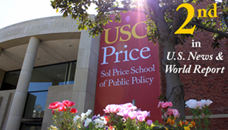
Urban Studies and Planning 도시 연구•계획

